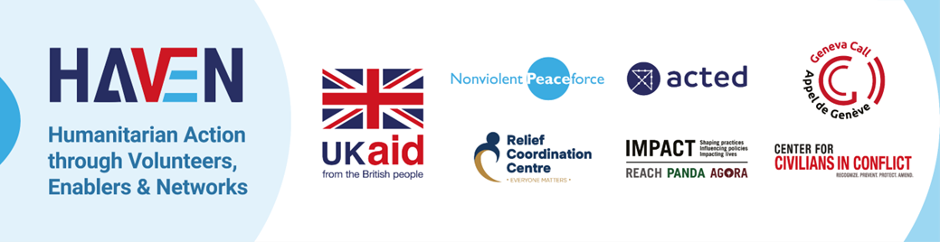
Acted та UKaid оголошують конкурс на отримання міні-грантів для підтримки реалізації Переліку завдань та заходів з відновлення та розвитку Степненської сільської територіальної громади
🔹 Цільове використання гранту:
- ініціативи з енергетичної стійкості та зеленого відновлення громади:
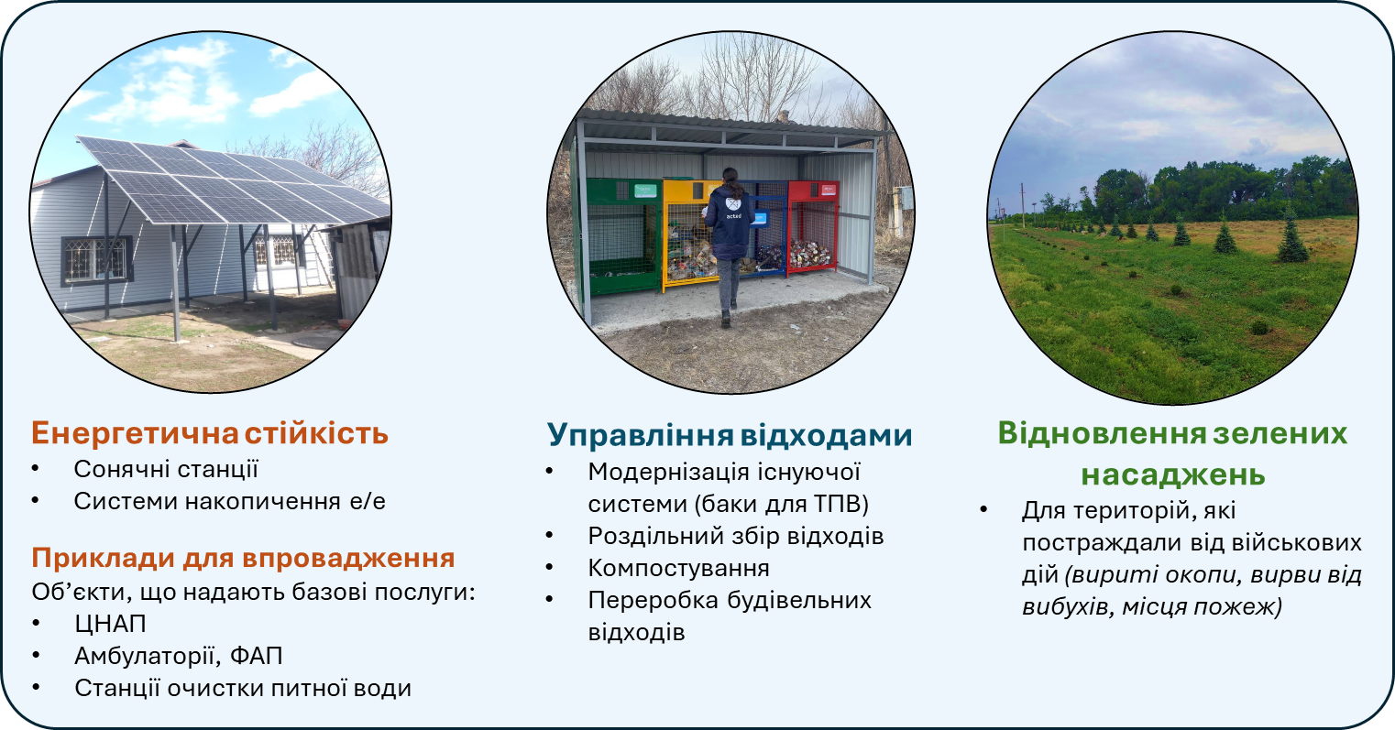

🔹 Хто може брати участь у конкурсі?
- волонтери / волонтерські групи
- місцеві громадські організації
🔹 Розмір гранту:
- до 6 000 фунтів стерлінгів
🔹 Термін подачі заявок:
- з 3 листопада до 19 листопада 2025 р. (до 23:59 за Київським часом)
🔹 Як подати заявку?
- завантажити аплікаційну форму (Додаток 1) та бюджет (Додаток 2), заповнити обидві форми, роздрукувати, підписати кожну сторінку аплікаційної форми і бюджету, відсканувати, надіслати сканкопії на електронну пошту: ukraine.partnership@acted.org
🔹 Інформаційна онлайн сесія для всіх охочих потенційних учасників відбудеться 5 листопада 2025р об 11:00 за посиланням: Інформаційна онлайн сесія Acted

📞 Телефон гарячої лінії Acted 0800-334-589
📞 Контактний фахівець Acted у випадку виникнення питань: Ліна +38 063 207-58-16, Ольга +38 063 309 51 08

